Дополнительные материалы
Термодинамические свойства M-EuTaO₄// Журнал неорганической химии.
П. Г. Гагаринª, А. В. Гуськовª, В. Н. Гуськов^{a,*}, Л. Х. Балдаев^{b}, Е. Г. Сазонов^{b}, А. В. Тюринª, М. А. Рюминª, К. С. Гавричевª
Thermodynamic properties of M-EuTaO₄' Russian Journal of Inorganic Chemistry
P. G. Gagarin, A. V. Guskov, V. N. Guskov, L. H. Baldaev, E. G. Sazonov, A. V. Tyurin, M. A. Ryumin, K. S. Gavrichev
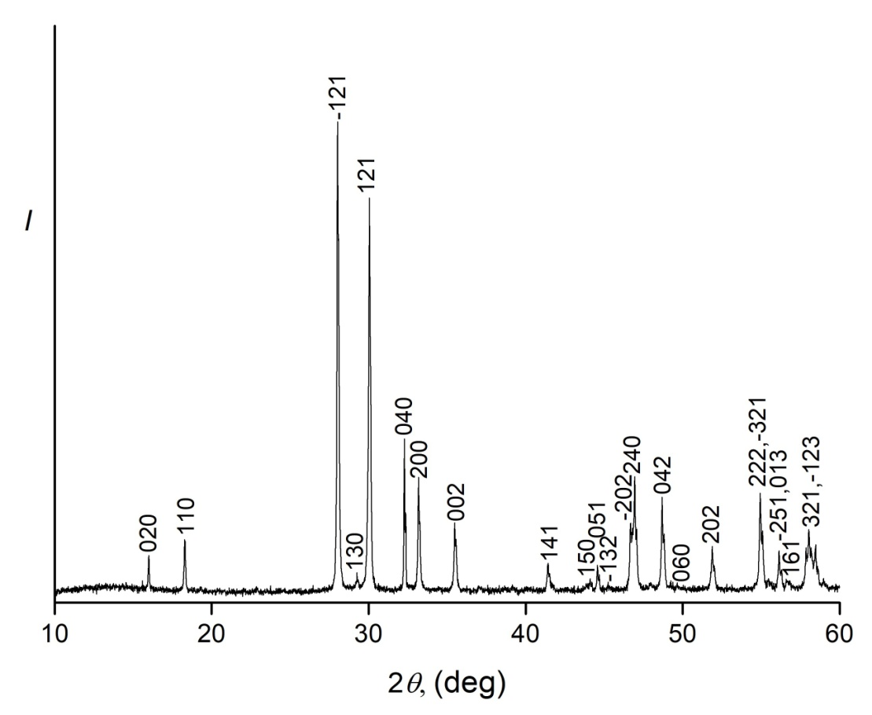
Рис.S1 Дифрактограмма M-EuTaO₄.
Fig. S1 Diffractogram M-EuTaO4.

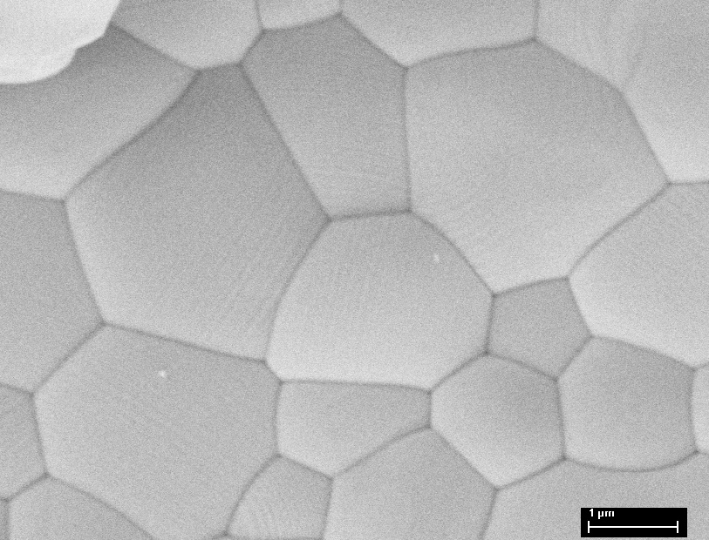
Рис.S2 Морфология образца M-EuTaO₄.
Fig. S2 Morphology of the m-EuTaO4 sample.

S3. Оценка влияния отклонения от стехиометрии образца M-EuTaO₄ на величину молярной теплоемкости.

Определение химического состава ортотанталата европия показало, что атомное соотношение металлов Eu:Ta составляет 50.15: 49.85. Проведем оценку теплоемкости по Нейману-Коппу для состава Eu_{1.03}Ta_{0.997}O₄= 0.5×[1.03×C_{p} (Eu₂O₃) + 0.997×C_{p}(Ta₂O₅)] =(0.5015×123.9 + 0.4985×139.279) = 131.57 Дж моль⁻¹K⁻¹ и стехиометрического состава EuTaO₄= 0.5×[C_{p} (Eu₂O₃) + C_{p}(Ta₂O₅)] =0.5×(123.9 + 139.279) = 131,59 Дж моль⁻¹K⁻¹, взяв теплоемкости для индивидуальных оксидов из [1] и [2] и температуры 298.15 K. Разность составляет 0.02 Дж моль⁻¹K⁻¹ или ~0,015 % - величину много меньшую, чем погрешность экспериментальных измерений.
S3. Estimation of the effect of deviation from the stoichiometry of the m-EuTaO4 sample on the molar heat capacity.

Determination of the chemical composition of europium orthotantalate showed that the atomic ratio Of EU metals: Ta is 50.15: 49.85. We estimate the Neumann-Kopp heat capacity for the composition Eu1. 03Ta0. 997O4= 0.5×[1.03×Cp (Eu2O3) + 0.997×Cp(Ta2O5)] =(0.5015×123.9 + 0.4985×139.279) = 131.57 j mol-1K-1 and stoichiometric composition EuTaO4= 0.5×[Cp (Eu2O3) + Cp(Ta2O5)] =0.5×(123.9 + 139.279) = 131,59 j mol-1K-1, taking the heat capacity for individual oxides from [1] and [2] and a temperature of 298.15 K. The difference is 0.02 j mol-1K-1 or ~0.015 % - a value much smaller than the error of experimental measurements.
- R. J. M. Konings et al., J. Phys. Chem. Refer. Data. 43, 013101 (2014). doi: 10.1063/1.4825256
- K. T. Jacob et al., J. Chem. Thermodynamics. 41, 748 (2009). doi:10.1016/j.jct.2008.12.006

Табл.S1 Экспериментальные результаты измерения молярной теплоемкости M-EuTaO₄. M.м = 396.90948 г/моль, m = 3.41087 г, Р = 101.3 кПа
Table S1 Experimental results of measuring the molar heat capacity of M-EuTaO4. m = 396.90948 g/mol, m = 3.41087 g, P = 101.3 kPa
T  K | C_{p}  Дж моль⁻¹K⁻¹ | T  K | C_{p}  Дж моль⁻¹K⁻¹ | T  K | C_{p}  Дж моль⁻¹K⁻¹
8.78 | 1.300 | 50.65 | 20.08 | 147.0 | 81.25
9.58 | 1.460 | 52.32 | 21.25 | 150.6 | 82.98
10.38 | 1.607 | 54.00 | 22.45 | 154.2 | 84.66
11.14 | 1.737 | 55.68 | 23.66 | 157.8 | 86.31
11.87 | 1.859 | 55.94 | 23.86 | 161.4 | 87.90
12.57 | 1.977 | 57.36 | 24.90 | 165.0 | 89.46
13.26 | 2.097 | 57.63 | 25.10 | 168.7 | 91.02
13.96 | 2.224 | 59.06 | 26.15 | 176.5 | 94.14
14.65 | 2.359 | 59.32 | 26.35 | 180.3 | 95.58
15.35 | 2.509 | 60.75 | 27.42 | 183.8 | 96.89
16.02 | 2.664 | 61.01 | 27.61 | 187.4 | 98.19
16.69 | 2.828 | 62.45 | 28.69 | 191.0 | 99.39
17.34 | 3.003 | 62.71 | 28.89 | 194.5 | 100.7
17.99 | 3.187 | 64.15 | 29.97 | 198.1 | 101.9
18.58 | 3.367 | 64.41 | 30.16 | 202.1 | 103.1
18.62 | 3.379 | 66.16 | 31.48 | 206.5 | 104.5
19.19 | 3.562 | 67.87 | 32.77 | 210.9 | 105.9
19.26 | 3.584 | 69.59 | 34.05 | 215.3 | 107.2
19.78 | 3.759 | 71.50 | 35.48 | 219.7 | 108.4
19.92 | 3.807 | 73.65 | 37.07 | 224.0 | 109.6
20.39 | 3.969 | 75.13 | 38.06 | 228.4 | 110.7
20.57 | 4.034 | 75.81 | 38.53 | 232.8 | 111.8
21.02 | 4.197 | 77.32 | 39.54 | 237.1 | 113.1
21.20 | 4.265 | 77.97 | 39.99 | 238.0 | 113.3
22.28 | 4.677 | 79.53 | 41.05 | 241.7 | 114.1
22.33 | 4.700 | 81.76 | 42.54 | 242.5 | 114.4
23.59 | 5.207 | 84.01 | 44.05 | 246.8 | 115.4
23.69 | 5.248 | 84.22 | 44.21 | 251.1 | 116.4
24.98 | 5.795 | 86.27 | 45.61 | 255.4 | 117.4
25.13 | 5.860 | 86.84 | 45.99 | 259.7 | 118.3
26.39 | 6.410 | 89.19 | 47.56 | 263.9 | 119.2
26.60 | 6.502 | 91.54 | 49.13 | 268.1 | 120.1
27.83 | 7.061 | 93.89 | 50.68 | 272.3 | 120.9
28.07 | 7.171 | 96.26 | 52.22 | 276.5 | 121.8
29.29 | 7.736 | 98.62 | 53.75 | 280.6 | 122.6
29.56 | 7.865 | 101.0 | 55.25 | 284.7 | 123.3
31.11 | 8.605 | 104.0 | 57.16 | 288.7 | 124.1
32.69 | 9.376 | 107.5 | 59.38 | 292.8 | 124.8
34.28 | 10.18 | 111.1 | 61.58 | 296.8 | 125.5
35.86 | 11.00 | 114.7 | 63.72 | 300.7 | 126.2
37.46 | 11.86 | 118.2 | 65.82 | 305.2 | 126.9
39.07 | 12.75 | 121.8 | 67.90 | 311.5 | 128.0
40.70 | 13.69 | 125.4 | 69.94 | 318.9 | 129.1
42.34 | 14.66 | 129.0 | 71.94 | 322.2 | 129.7
43.98 | 15.67 | 132.7 | 73.96 | 333.2 | 131.8
45.63 | 16.72 | 136.2 | 75.84 | 346.4 | 134.1
47.33 | 17.83 | 139.8 | 77.68
48.99 | 18.94 | 143.4 | 79.48

Табл. S2. Коэффициента аппроксимирующего уравнения (1) C_{p} = Σa_{i}× ln(T/400)^{i}
Table S2. Coefficient of the approximating equation (1) Cp = Σai× ln (T / 400)i
i | а
0 | 3.0275358380
1 | -0.5473175873
2 | 0.0571867951
3 | -2.31489×10⁻³
4 | 6.56362×10⁻⁵
5 | -1.19464×10⁻⁶
6 | 1.425035037920130×10⁻⁸
7 | -1.149752325410270×10⁻¹⁰
8 | 6.390452234469780×10⁻¹³
9 | -2.451613646072540×10⁻¹⁵
10 | 6.379906037424010×10⁻¹⁸
11 | -1.075619092261320×10⁻²⁰
12 | 1.060118436042430×10⁻²³
13 | -4.637974695611770×10⁻²⁷

